GAUTENGSE DEPARTEMENT VAN ONDERWYS
SENIORSERTIFIKAAT-EKSAMEN

MUSIEK SG
(Tweede Vraestel : Geskiedenis van Musiek en Vorm)

TYD : 2 uur

PUNTE : 75

INSTRUKSIES:

Lees die volgende instruksies noukeurig deur voordat u die vrae beantwoord.

- Antwoord alle vrae in die antwoordboek wat voorsien word.
- Antwoorde moet duidelik in die antwoordboek genommer word.
- Skryf u antwoorde duidelik en in ink.
- Vraag 1 is VERPLIGTEND.
- Antwoord enige TWEE vrae van Vraag 2, 3 en 4.

VRAAG 1
VERPLIGTEND

- Noem VYF belangrike aspekte ten opsigte van enige DRIE van die volgende onderwerpe:  - Gesamtkunstwerk  - Die ideale van ’n patriotiese simbool“Viva Vittorio Emanuele Rè D’Italia”  - Die belangrikste vorm van die Klassieke periode  - Beethoven en die simfonie  - Die harmonie van die Romantiese periode  1.1.6 Die kamermusiek van die Klassieke periode | (15)

1.2 Identifiseer enige VIER van die onderstaande temas ten opsigte van

- genre (werktipe).
- werk waaruit die tema kom.
- stylperiode waarvan die tema verteenwoordigend is (bv. Klassiek).

1.2.1
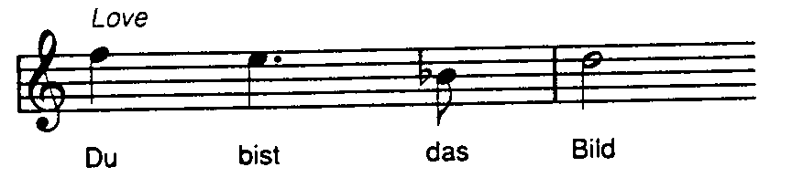

1.2.2
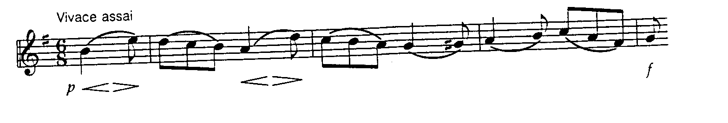

1.2.3
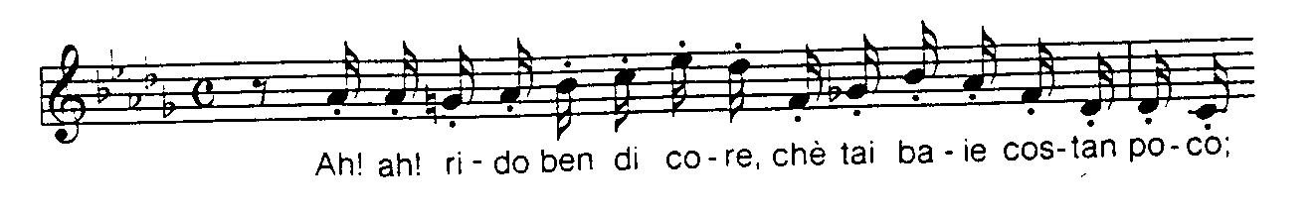

1.2.4
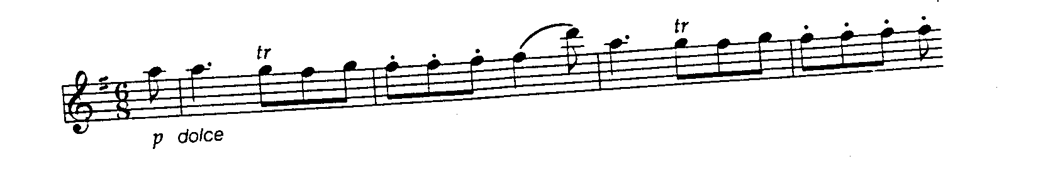

1.2.5
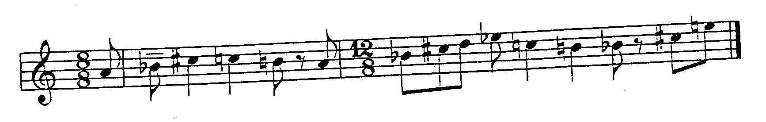

1.2.6
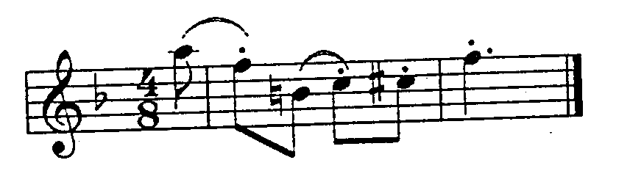

1.2.7
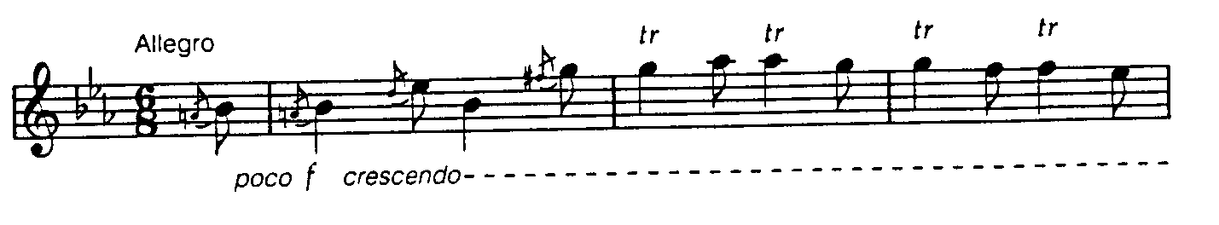

1.2.8  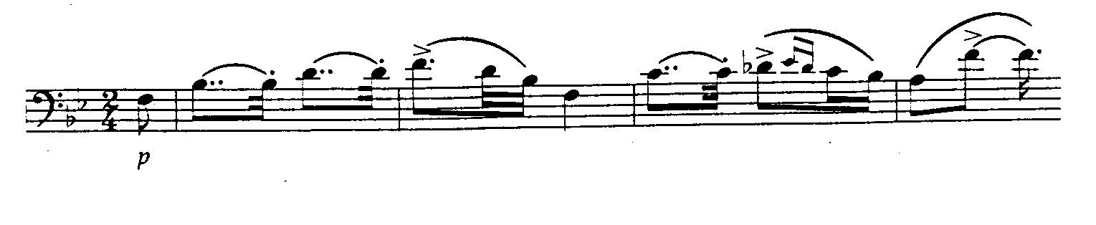 | (12)

1.3 Paar enige AGT werke uit Kolom A af met ’n genre (werktipe) uit Kolom B deur ’n simbool (A ens.) teenoor die ooreenstemmende syfer te skryf. Genres kan weggelaat of herhaal word.

KOLOM A | KOLOM B | (8)
- Harold in Italy  - The Rite of Spring  - Grande Messe des Morts  - Dumbarton Oaks Concerto  - Don Quixote  - Mazeppa  - Kuns en Rewolusie (1869)  - Tasso  - Pastorale Simfonie  - Euryanthe  - Eine Kleine Nachtmusik  - Lucrezia Borgia | - Programsimfonie  - Opera  - Mis vir die dode  - Kamermusiek  - ’n Filosofiese geskrif  - Simfoniese toondig  - Ballet  - Klassieke simfonie | (8)

[35]

Beantwoord enige TWEE van Vrae 2, 3 en 4.

VRAAG 2
OPERA

2.1 Skryf die korrekte antwoord in u antwoordboek.

    - Christoph Willibald Gluck is bekend as

- ’n Romantiese operakomponis.
- ’n karakter in Orfeo et Euridice.
- ’n belangrike operakomponis van die vroeë Klassieke periode.
- ’n komponis van die Florentynse skool.

    - Die vroegste behoue opera is

- Alceste.
- Euridice by Jacapo Peri.
- Oberon.
- Fidelio.

2.1.3 Mozart se drie Italiaanse meesterwerke in die opera buffastyl is

- Die Huwelik van Figaro, Don Giovanni en Die Entführing aus dem Serail.
- Die Huwelik van Figaro, Don Giovanni en Die Towerfluit.
- Die Huwelik van Figaro, Don Giovanni en Cosi fan Tutte.

    - Een van Weber se operas het nie gesproke dialoog nie. Die opera is

- Der Freischütz.
- Euryanthe.
- Oberon.

2.1.5 Wagner se enigste komiese opera was  - Die Meistersinger von Nürnberg  - Tannhäuser.  - Der Fliegende Holländer (1843). | (5)

2.2 Don Giovanni is ’n opera waarin ’n unieke samesmelting van komiese en ernstige elemente voorkom. Bespreek hierdie elemente deur te verwys na die:  * Liberetto  * Karakters  * Ouverture  * Eerste en tweede bedryf | (15)  [20]

VRAAG 3
DIE SIMFONIE EN SIMFONIESE TOONDIG

3.1 Is die volgende stellings WAAR of VALS. Dui u antwoord aan deur die nommers 3.1.1 – 3.1.5 neer te skryf en naas elke vraagnommer slegs WAAR of VALS.

    - Die derde deel van Haydn se Verrassingsimfonie is in sonatevorm.
    - Die eerste deel van Beethoven se Simfonie No. 5, Op. 67 begin in A mineur.
    - Hector Berlioz was ’n Duitse Romantiese komponis. Hy is bekend vir sy innoverende gebruik van orkestrale klank.
    - Neoklassieke simfonieë word gekenmerk deur emosionele terughoudendheid, balans en deursigtigheid.
    - Die werk waarin hierdie tema voorkom is gebaseer op een van die gedigte van Metastasio se Meditations Poetiques.

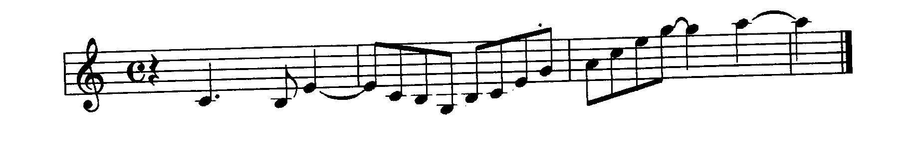 | (5)

3.2 Skryf ’n koerantartikel oor ’Stravinsky se Neoklassisisme‘. Bespreek EEN van sy Neoklassieke werke en verwys na:

* Ritme  * Melodie  * Tonaliteit  * Vorm  * Orkestrasie | (15)  [20]

VRAAG 4
KAMERMUSIEK

4.1 Skryf die nommers 4.1.1 – 4.1.5 in u antwoordboek neer en naas elke vraagnommer die naam van die werk en die komponis waarna verwys word.

- Hierdie werk se subtitel is “Keiser”. Die titel is afkomstig van die melodie van die tweede deel, wat gebaseer is op die Oostenrykse volkslied wat vroeër deur dieselfde komponis gekomponeer is.  - Hierdie werk is die bekendste van die vroeë Klassieke kwartette. Die eerste deel is in sonatevorm en in F majeur.  - Hierdie werk se vierde deel is ’n stel variasies op dieselfde komponis se bekende kunslied, Die Forelle.  - Hierdie werk se tweede deel bevat ’n stel variasies op die kunslied, Die Dood en die Meisie.  - Hierdie werk is geskryf vir die tiende bestaansjaar van die Baselse Kamerorkes. | (5)

4.2 Bespreek ’n kamermusiekwerk van Bartók met verwysing na:

* Komponiste wat hom beïnvloed het  * Melodie  * Ritme  * Gebruik van motiewe  * Instrumentasie | (15)  [20]

TOTAAL: | 75

